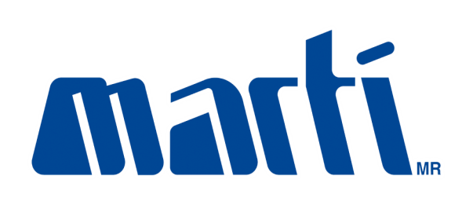

COMUNICADO PROVEEDORES #6

México, D.F. a 1 de Agosto del 2013

Estimado proveedor:

Les notifico que a partir del 2 de Agosto contaremos con un nuevo centro de distribución en la ciudad de Guadalajara el cual está ubicado en la siguiente dirección:

Parque Industrial “Periferico Sur”

Calle González Gallo 1897, Lote 2, Col. San Sebastianito, Tlaquepaque, Jalisco, CP 45602

El Nuevo número  telefónico para citas es el 0133-37977391 y los contactos son: JOSE I ALONSO NUÑEZ Gerente / ZAIRA FLORES BORREGO Coordinador de recibo Guadalajara

Correo electrónico: [cedis_gdl@grupoonest.com](mailto:cedis_gdl@grupoonest.com)

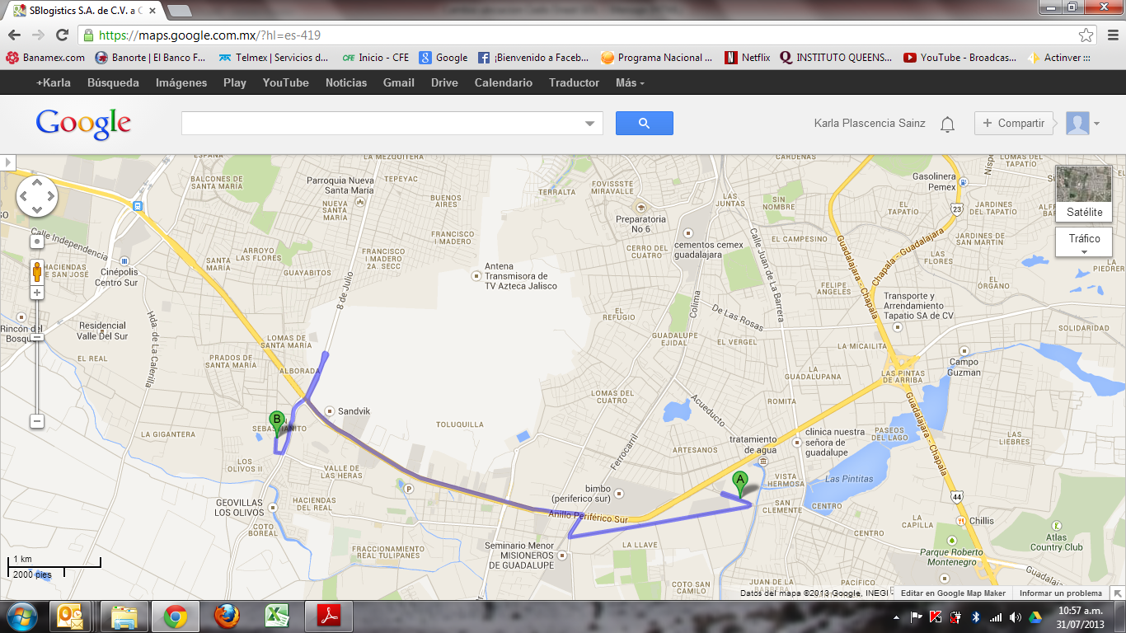

Atentamente

Agustin Jaime

Gerente de cadena de suministro

agustin.jaime@marti.com.mx

56282800 Ext 6516